|  |  |
| --- | --- |
| |  | | --- | | *Ciudad de México a 27 de octubre de 2016****.***  ***“LLEVO TODA LA TEMPORADA ESPERANDO ESTA CARRERA”*** | |

|  |  |
| --- | --- |
| |  | | --- | | Los mexicanos Sergio Pérez y Esteban Gutiérrez fueron 2 de las estrellas de la primera rueda de prensa oficial de la temporada en el Autódromo Hermanos Rodríguez el jueves – y Checo de inmediato comentó su felicidad de estar en casa. | |

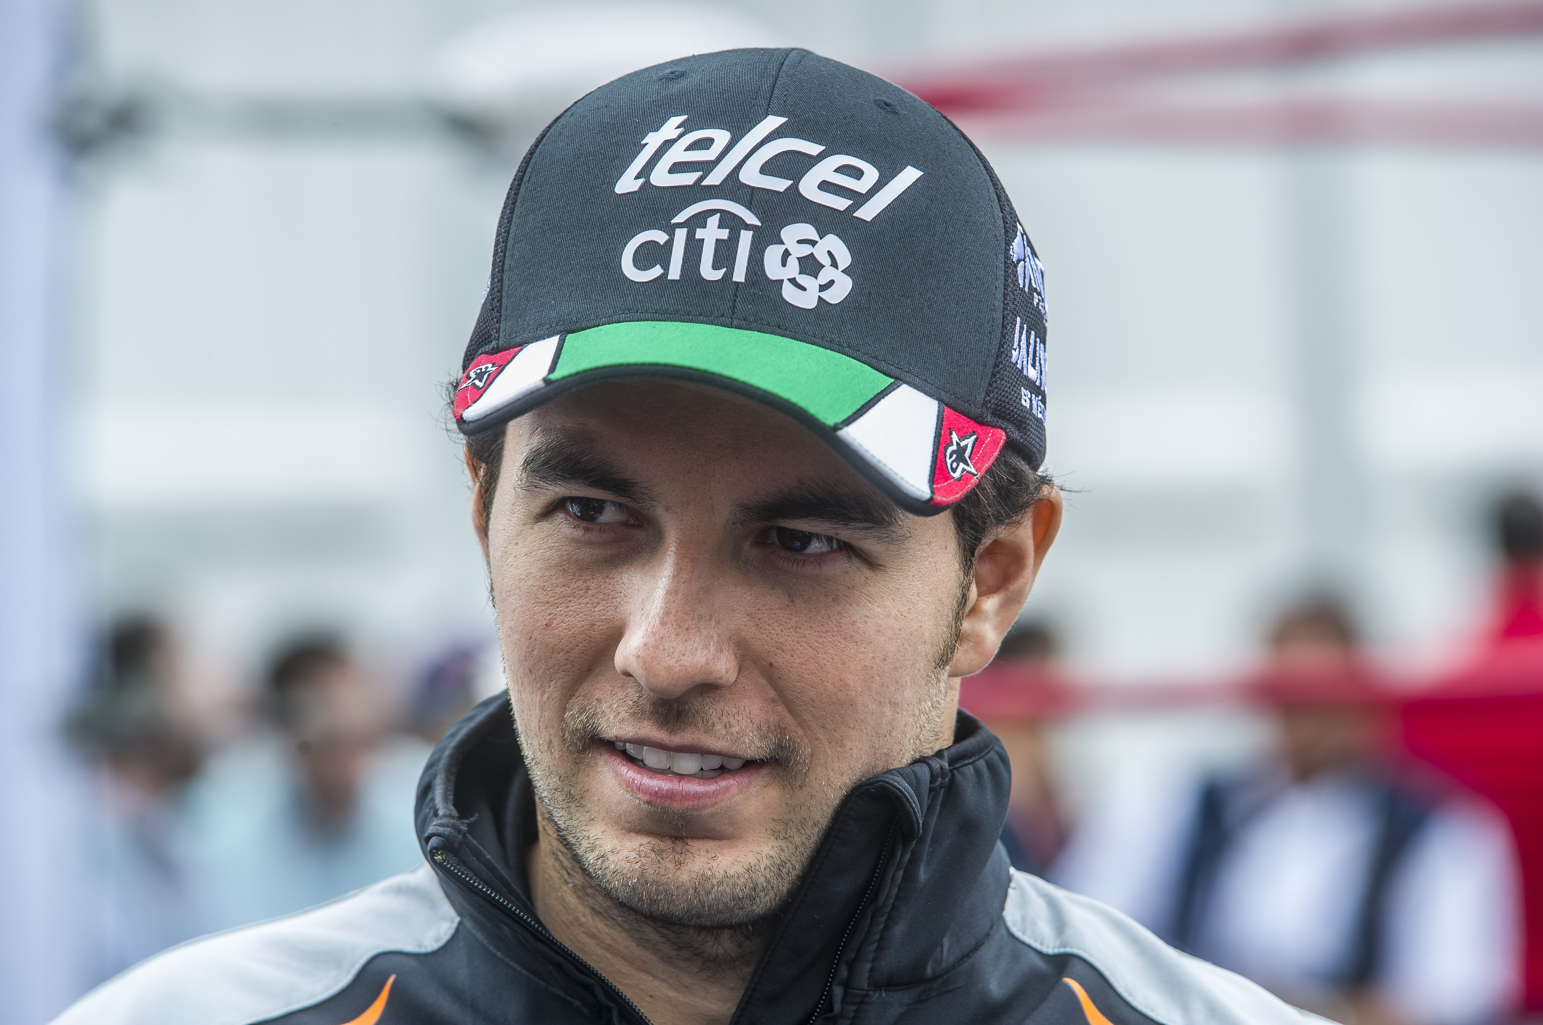

|  |  |
| --- | --- |
| |  | | --- | |  | |

|  |  |
| --- | --- |
| |  | | --- | | “Lo primero que quiero decir es que estoy muy feliz”, dijo el piloto de Force India de 26 años de edad. “Llevo toda la temporada esperando esta carrera y finalmente, el poder estar aquí con toda mi gente... Formula 1 cada día crece más. Es algo que me llena de orgullo y espero darles mucha alegría el domingo”.   Dos lugares al lado de Pérez se sentó su paisano Esteban Gutiérrez, el piloto de Haas que hace su primera aparición en casa. “Es una sensación increíble estar aquí y ver la emoción de la gente”, dijo al coincidir con lo que dijo ‘Checo’. “Me siento honrado de poder compartir este gran fin de semana, este gran momento, con todas las personas que estarán aquí apoyándonos”.   Mientras que Pérez permanecerá con su equipo Force India durante la próxima temporada, a Gutiérrez le hicieron la pregunta de final de temporada que tantos pilotos temen escuchar: ¿cómo se están perfilando tus planes para 2017?   “Ellos (Haas) quieren esperar unas cuantas carreras”, explicó, aunque de inmediato agregó que no se quedará con los brazos cruzados: “Creo que será importante cerrar algo pronto”, añadió, “porque no nos podemos arriesgar a esperar unas carreras más hasta el final de la temporada para correr el riesgo de considerar entre dos asientos. Así que estamos haciendo nuestro mejor esfuerzo y las cosas pintan muy bien para la próxima temporada”. | |

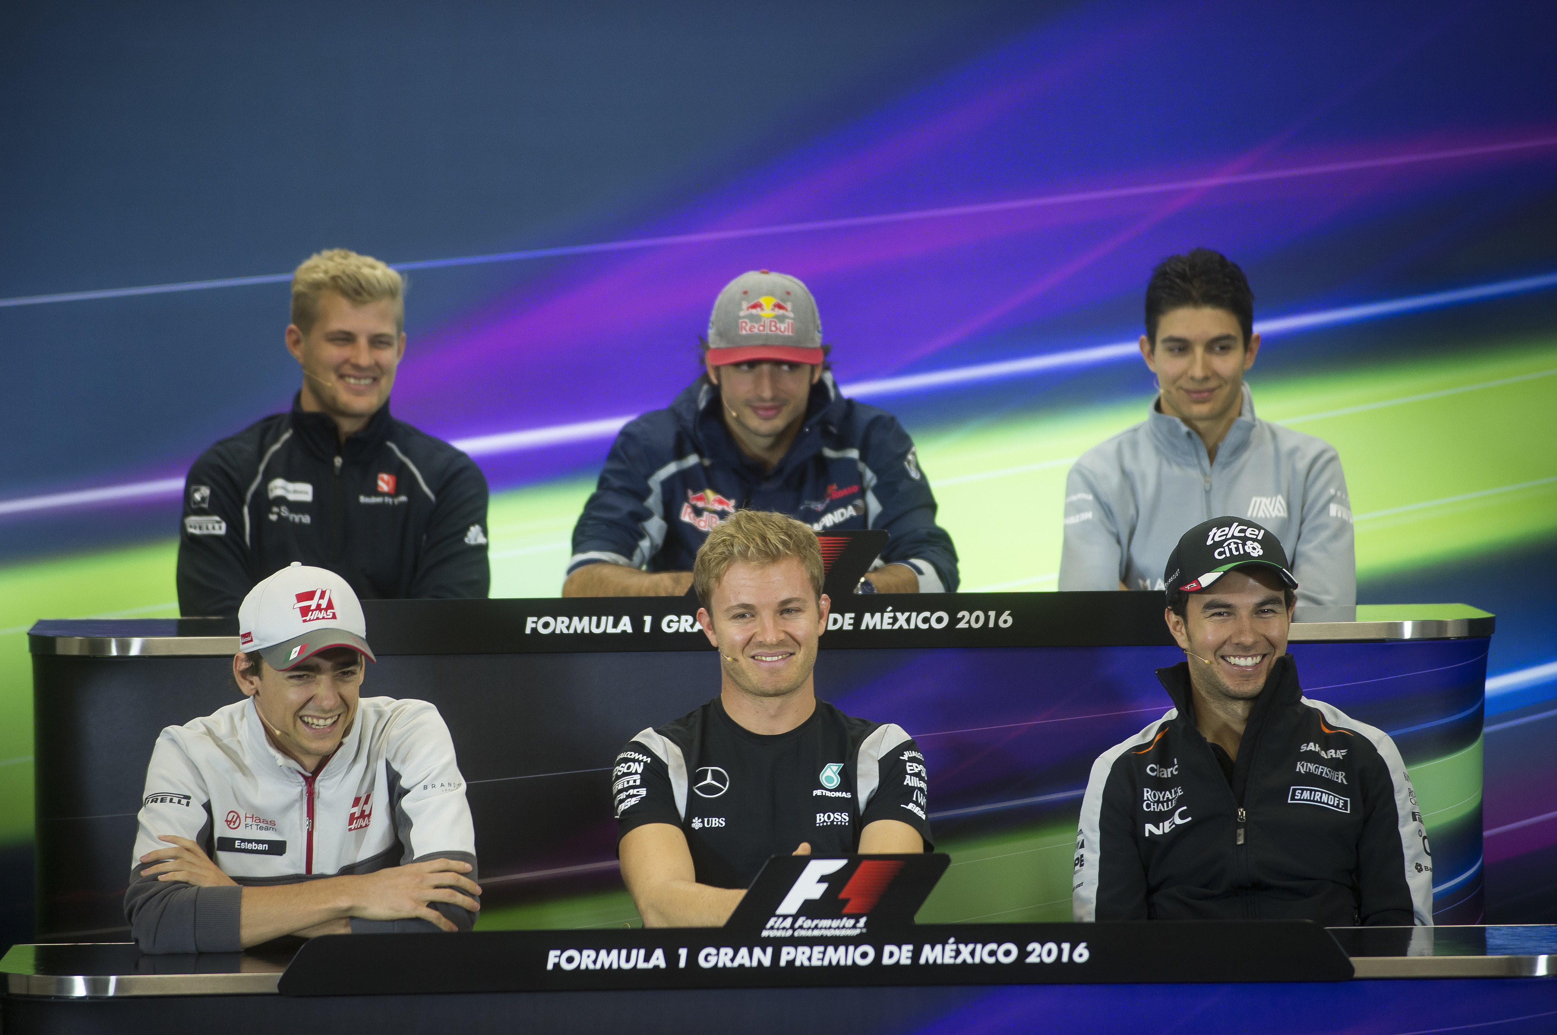

|  |  |
| --- | --- |
| |  | | --- | |  | |

|  |  |
| --- | --- |
| |  | | --- | | Checo no tiene este tipo de problemas. “Veo un buen potencial”, dijo al hablar de Force India. “Seguimos avanzando más cada temporada. Las siguientes escuderías top están no tienen vacantes, así que realmente sentí que mi siguiente movimiento sería lateral o incluso hacia atrás. Por lo que veo, con la llegada de una nueva generación de automóviles, lo mejor para mí futuro es quedarme donde estoy”.   También hubo tiempo para un poco de buen humor cuando le preguntaron a ‘Checo’, primero, acerca de sus miedos principales y luego acerca de la muerte – un tema muy presente ya que ¡México celebra El Día de Muertos el próximo martes!   “¡Buena pregunta!”, dijo Checo riéndose. “Para ser honesto”, declaró en respuesta a la primera pregunta, “¡le temo a las serpientes!”. En cuanto a la muerte, agregó: “¡Es un punto al que nadie quiere llegar! Pero todos llegaremos ahí en algún momento. ¡Tarde o temprano, todos morimos, pero es un punto de la vida al que nadie quiere llegar!”   El líder del campeonato, Nico Rosberg, también estuvo presente en la rueda de prensa y, como suele hacerlo, el piloto de Mercedes no tardó en adaptarse al ambiente local: “Les deseo a todos los mexicanos una gran celebración de muertos”, dijo antes de pasar al desafío más inmediato del fin de semana que tiene por delante.   Es probable que Rosberg, el ganador de México en 2015, sea el campeón del mundo este fin de semana, pero no es su primera prioridad por el momento. “No puedo controlar el ganar o no este fin de semana”, insistió, “así que para mí tan sólo se trata de ganar la carrera y luego ver qué pasa”,   El alemán recordó que: “Ganar aquí fue impresionante, así como recibir tanto apoyo de los mexicanos; incluso después del campeonato y durante todo el año, en las redes sociales, es muy agradable ver tanto apoyo, así que me dará mucho gusto de poder saludar a todos de nuevo este fin de semana”. | |

|  |  |
| --- | --- |
| |  | | --- | | **[Para descargar imágenes en alta da clic aquí](http://mexicogp.us14.list-manage.com/track/click?u=ea1f55ab424273afe6dd0d68b&id=582d508adc&e=bdb559eb68" \o "Para descargar imágenes en alta da clic aquí" \t "_blank)** | |

|  |  |  |  |  |  |  |  |  |  |  |  |  |  |  |  |
| --- | --- | --- | --- | --- | --- | --- | --- | --- | --- | --- | --- | --- | --- | --- | --- |
| |  |  |  |  |  |  |  |  |  |  |  |  |  |  |  | | --- | --- | --- | --- | --- | --- | --- | --- | --- | --- | --- | --- | --- | --- | --- | | |  |  |  |  |  |  |  |  |  |  |  |  |  |  | | --- | --- | --- | --- | --- | --- | --- | --- | --- | --- | --- | --- | --- | --- | | |  |  |  |  |  |  |  |  |  |  |  |  |  | | --- | --- | --- | --- | --- | --- | --- | --- | --- | --- | --- | --- | --- | | |  |  |  |  | | --- | --- | --- | --- | | |  |  |  | | --- | --- | --- | | |  |  | | --- | --- | |  | [Share](http://mexicogp.us14.list-manage.com/track/click?u=ea1f55ab424273afe6dd0d68b&id=6aa65bf09d&e=bdb559eb68" \t "_blank) | | |  |  |  |  |  | | --- | --- | --- | --- | | |  |  |  | | --- | --- | --- | | |  |  | | --- | --- | |  | [Tweet](http://mexicogp.us14.list-manage.com/track/click?u=ea1f55ab424273afe6dd0d68b&id=52234157ec&e=bdb559eb68" \t "_blank) | | |  |  |  |  |  | | --- | --- | --- | --- | | |  |  |  | | --- | --- | --- | | |  |  | | --- | --- | |  | [Forward](http://us14.forward-to-friend.com/forward?u=ea1f55ab424273afe6dd0d68b&id=4694bd3c8f&e=bdb559eb68" \t "_blank) | | | | | | |

|  |  |
| --- | --- |
| |  | | --- | |  | |

|  |  |  |  |
| --- | --- | --- | --- |
| |  |  |  | | --- | --- | --- | | -o-  [www.mexicogp.mx](http://www.mexicogp.mx/" \t "_blank)  Facebook: mexicogp  Instagram/Twitter: @mexicogp  #MexicoGP #F1ESTA #F1EBRE    **Contacto:**   |  |  | | --- | --- | | Francisco Velázquez [fvelazquezc@cie.com.mx](mailto:fvelazquezc@cie.com.mx" \t "_blank) (52 55) 52019089 CIE | Manuel Orvañanos [manuel@bandofinsiders.com](mailto:manuel@bandofinsiders.com" \t "_blank) (52 55) 63866686 Band of Insiders | | |

|  |  |
| --- | --- |
| |  | | --- | | **Sobre CIE**  Corporación Interamericana de Entretenimiento, S.A.B de C. V.    [www.cie.com.mx](http://www.cie.com.mx/" \t "_blank)  Somos la compañía líder en el mercado del entretenimiento fuera de casa en México, Colombia y Centroamérica y uno de los participantes más destacados en el ámbito latinoamericano y mundial en la industria del espectáculo.  A través de un modelo único de integración vertical, el acceso único a una importante red de centros de espectáculos, una base de anunciantes conformada por los principales inversores publicitarios en nuestros mercados, así como por las asociaciones y alianzas estratégicas que hemos establecido con participantes experimentos en la industria global; ofrecemos diversas opciones de entretenimiento de talla mundial, las cuales incluyen conciertos, producciones teatrales, eventos deportivos, familiares, y culturales, entre otros, que cubren las necesidades de tiempo libre y esparcimiento de nuestras audiencias.  Operamos un parque de diversiones y un parque acuático en Bogotá, Colombia. Asimismo, comercializamos el Centro Banamex en la ciudad de México, uno de los mayores y más importantes recintos de exposiciones y convenciones en el ámbito internacional. Igualmente, somos reconocidos como el más destacado productor y organizador de eventos especiales y corporativos en México, y operamos uno de los centros de contacto más profesionales y reconocidos en el mercado mexicano.    CIE es una empresa pública cuyas acciones y títulos de deuda cotizan en la Bolsa Mexicana de Valores. | |